ASSUNTO :. SOLICITO AO EXMO SENHOR PREFEITO MUNICIPAL CARLOS NELSON BUENO, PARA QUE JUNTO AO DEPARTAMENTO COMPETENTE REALIZE LIMPEZA E REPLANTIO DE ÁRVORES NA RODOVIA ÉLZIO MARIOTONI.
DESPACHO

SALA DAS SESSÕES ____/____/____

PRESIDENTE DA MESA

INDICAÇÃO Nº DE 2011

SENHOR PRESIDENTE,
SENHORES VEREADORES,

Indico ao Exmo Senhor Prefeito Municipal Carlos Nelson Bueno, para que junto ao Departamento competente, realize limpeza e replantio de árvores na Rodovia Élzio Mariotoni, visando o beneficio na qualidade do ar, aumentando o verde e o frescor do local.

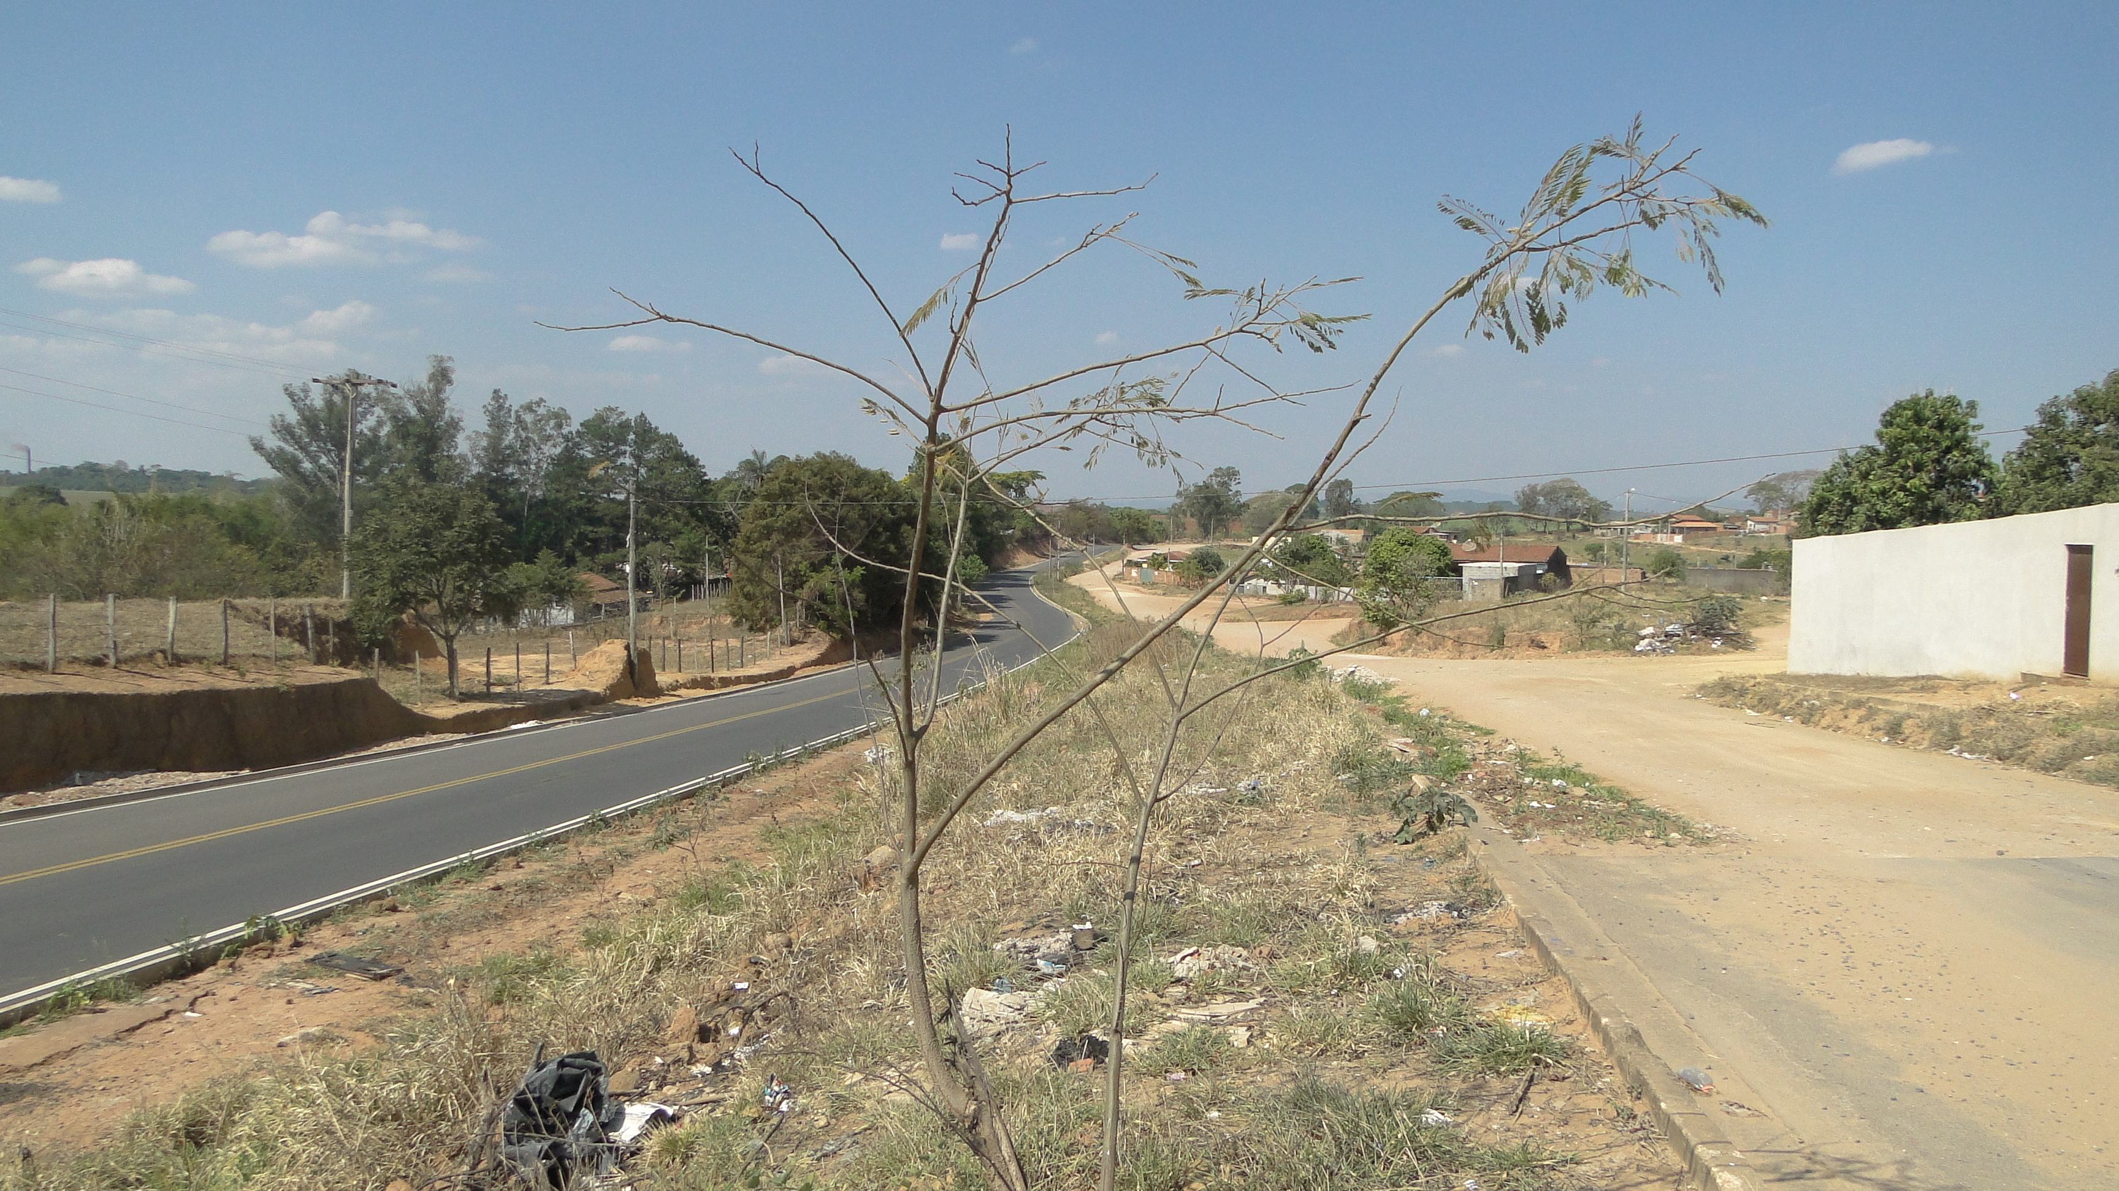

SALA DAS SESSÕES “VEREADOR SANTO RÓTOLLI”, EM 30 DE SETEMBRO DE 2011.

VEREADOR LUÍS ROBERTO TAVARES

